Публичный отчет за 2022 год
ППО МАОУ «СОШ № 18 УИП им. О.П. Табакова»
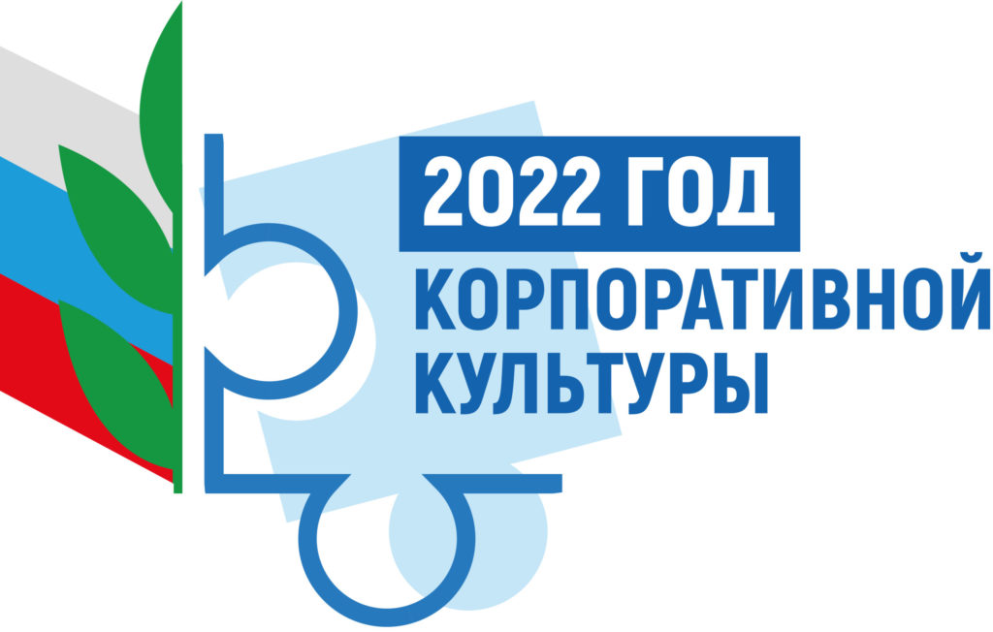
Раздел I. Организационно-массовая деятельность.

2022 год войдет в историю Общероссийского Профсоюза образования, как Год корпоративной культуры Профсоюза. Для Саратовской городской организации Профсоюза имелись трудности, связанные с реорганизацией образовательных учреждений. Прошло объединение школы и детских садов. Общая численность ППО МАОУ «СОШ № 18 УИП им. О.П. Табакова» составила 105 человек, что составляет 73% от общего числа работников.
В 2022 году была продолжена работа в части реализации федерального проекта «Цифровизация Общероссийского Профсоюза образования». Были заполнены 100 % паспортов профсоюзных организаций, 100 % членов Профсоюза имеют электронный профсоюзный билет, появилась возможность сдачи статистических отчетов в автоматическом режиме.
Активно члены Профсоюза были привлечены к участию в Федеральной бонусной программе Общероссийского Профсоюза образования Profcards, предоставляющей возможность получения членами Профсоюза дополнительной социальной поддержки и расширения каналов коммуникации с членами Профсоюза.
Впервые в этом году статотчет был сдан в электронном виде, в программе 1 С АИС (на 1 июля, на 1 октября и на 1 января).
В 2022 году проведена акция «Вступай в Профсоюз!», в результате которой в Профсоюз вступило 9 принятых на работу сотрудников (из них 5 молодых специалистов).
В связи с реорганизацией было проведено профсоюзное собрание, где были избраны: председатель ППО и его заместители.
В декабре 2022 года проходил II Всероссийский творческий конкурс – фестиваль педагогических работников «Виват, таланты!», в котором член ППО заместитель директора по ВР МОУ «СОШ № 18» УИП Белоконь В.А. в финале с 2 по 4 декабря 2022 года во «Дворце творчества детей и молодежи имени А.П. Гайдара» г. Москвы завоевал II место в номинации «Художественное слово».
В 2022 году была оказана материальная помощь членам профсоюза из средств Горкома: Киселева Н.Ю. (тяжелое заболевание), Мкртчян Л.А. (COVID-19), Мусакова Н.Ю. (семье умершего сотрудника), Гоголевой Л.А. (смерть близкого родственника).

Раздел II. Социальное партнерство

25 мая 2022 года образовательное учреждение заключило двухсторонний колдоговор с шестью приложениями.
В рамках соцпартнерства городской профсоюз совместно с комитетом по образованию принимает участие в подготовке и проведении конкурсов профессионального мастерства: «Учитель года», «Воспитатель года», «Педагогический дебют», смотров-конкурсов на лучшее состояние учреждений по охране труда и социальной безопасности. В Соглашениях и колдоговорах закреплены положения об оплате труда педработников с учетом имеющей квалификационной категории за выполнение педагогической работы по должности с другим наименованием. Расширился круг педагогических работников, которым предусмотрена особая форма аттестации при подтверждении имеющейся квалификационной категории.
Большое внимание уделяется поддержке педагогических кадров. Удалось улучшить систему наставничества.

Раздел III. Правозащитная работа

Одним из важных разделов Соглашения является трудовое законодательство. При возникновении спорных вопросов все члены ППО обращаются за консультацией в Горком Профсоюза, значительная часть обращений касается вопросов педагогического стажа для льготной пенсии, а также аттестации, стимулирующих выплат.

Раздел IV. Охрана труда

В образовательной организации имеется Положение об оценке профессиональных рисков и Приложение к Колдоговору по охране труда.

Раздел V. Оплата труда

Надо отметить, что повышение заработной платы имеет место быть в соответствии с Постановлением Правительства Саратовской области от 07.10.22 г. № 975 -П с 1 октября 2022 г. проведена индексация заработной платы всех работников на 3,8%, что позволило увеличить зарплату работников образовательных учреждений города.
В настоящее время произведен перерасчет с 1 сентября по декабрь 2022 года заработной платы педагогов на 13,4 %.

